**NHẬP MÔN CÔNG NGHỆ PHẦN MỀM**

**BÁO CÁO TỔNG THỂ ĐỒ ÁN MÔN HỌC**

**GVHD: Mai Anh Tuấn**

**Nhóm: 01**

C:\Users\tdqua_000\Dropbox\SS-Slides\DeCuong-CDIO\Template CDIO v4.2\Templates\Hinh anh\LogoTruong.png

Bộ môn Công nghệ phần mềm

Khoa Công nghệ thông tin

Đại học Khoa học tự nhiên TP HCM

**MỤC LỤC**

[1 Danh sách thành viên 3](#_Toc62059330)

[2 Bảng phân công và đánh giá công việc 4](#_Toc62059331)

[3 Các chức năng đã hoàn thiện trong cài đặt 8](#_Toc62059332)

[3.1 Đối với phân hệ Khách: 8](#_Toc62059333)

[3.2 Đối với phân hệ Người dùng (user) đã đăng nhập: 8](#_Toc62059334)

[3.3 Đối với phân hệ Admin: 8](#_Toc62059335)

[4 Cài đặt phần mềm 18](#_Toc62059336)

[5 Các công cụ làm việc nhóm: 20](#_Toc62059337)

[6 Tài liệu tham khảo: 21](#_Toc62059338)

# Danh sách thành viên

|  |  |  |
| --- | --- | --- |
| **MSSV** | **Họ Tên** | **% đóng góp** |
| 18120655 | Phạm Minh Vương | 25% |
| 18120562 | Đặng Minh Thành | 25% |
| 18120576 | Nguyễn Hữu Thịnh | 25% |
| 18120606 | Trần Thị Trang | 25% |
|  | **Tổng:** | 100% |

# Bảng phân công và đánh giá công việc

|  |  |  |  |
| --- | --- | --- | --- |
| **STT** | **Sinh viên thực hiện** | **Tên chức năng / công việc** | **Mức độ hoàn thành (%)** |
| 1 | Phạm Minh Vương  18120655 | Là trưởng nhóm đồ án:   * Lên kế hoạch thực hiện đồ án. * Phân chia công việc cho các thành viên. * Đề xuất nền tảng phát triển phần mềm. * Tổ chức thảo luận mở rộng chức năng dự án. * Tổ chức các cuộc họp nhóm. * Đề xuất ý tưởng thiết kế giao diện và cài đặt phần mềm. | 100% |
| 2 | Thiết kế prototype cho giao diện cho quản lý hội nghị. | 100% |
| 3 | Viết đặt tả cho nhóm giao diện: Đăng nhập, đăng ký và chi tiết tài khoản (xem và sửa tài khoản). | 100% |
| 4 | Tham gia thiết kế Database cho phần mềm. | 100% |
| 5 | Hỗ trợ thiết kế Use case diagram. | 100% |
| 6 | Code giao diện và chức năng chỉnh sửa thông tin chi tiết của người dùng. | 100% |
| 7 | Code giao diện trang chủ (màn hình chính), load dữ liệu lên trang chủ, cùng các chức năng trên trang chủ như sắp xếp hội nghị, tìm kiếm hỗ trợ fulltext search, phân trang. | 100% |
| 8 | Code giao diện và chức năng liên quan danh sách user đăng ký hội nghị (chấp nhận yêu cầu, chặn, sắp xếp, tìm kiếm user) | 100% |
| 9 | Cài đặt chức năng liên kết phần mềm với cơ sở dữ liệu có sẵn. | 100% |
| 10 | Kiểm duyệt và chỉnh sửa code giao diện cho phần mềm. | 100% |
| 11 | Viết báo cáo tổng kết và quay video demo. | 100% |
| 12 | Đặng Minh Thành  18120562 | Phân tích yêu cầu và vẽ Use case diagram. | 100% |
| 13 | Tham gia viết đặt tả cho use case. | 100% |
| 14 | Tham gia thảo luận mở rộng chức năng của dự án. | 100% |
| 15 | Tham gia thiết kế database. | 100% |
| 16 | Thiết kế giao diện prototype cho trang chủ. | 100% |
| 17 | Viết đặt tả cho nhóm giao diện: Trang chủ (màn hình chính), tìm kiếm hội nghị, chi tiết hội nghị. | 100% |
| 18 | Code giao diện và xử lý cho hai màn hình báo lỗi xem hội nghị đã đăng ký và xem hội nghị quản lý. | 100% |
| 19 | Code giao diện và chức năng trong màn hình hội nghị đã đăng ký (load dữ liệu, sắp xếp, tìm kiếm hội nghị đã đăng ký, phân trang). | 100% |
| 20 | Code giao diện và chức năng trong năng màn hình đăng ký và màn hình đăng nhập | 100% |
| 21 | Kiểm thử phần mềm. | 100% |
| 22 | Tham gia viết Testing report và hỗ trợ viết Báo cáo tổng kết | 100% |
| 23 | Nguyễn Hữu Thịnh  18120576 | Thiết kế giao diện prototype cho tài khoản người dùng. | 100% |
| 24 | Tham gia phân tích thiết kế Use case diagram. | 100% |
| 25 | Tham gia viết đặt tả cho use case. | 100% |
| 26 | Viết đặt tả cho giao diện: thêm hội nghị, chỉnh sửa hội nghị, cấp quyền. | 100% |
| 27 | Code giao diện và chức năng chỉnh sửa hội nghị và cấp quyền admin. | 100% |
| 28 | Code giao diện và chức năng xem chi tiết hội nghị. | 100% |
| 29 | Code giao diện và chức năng thêm mới hội nghị. | 100% |
| 30 | Tham gia viết Testing report. | 100% |
| 31 | Tham gia kiểm thử phần mềm. | 100% |
| 32 | Trần Thị Trang  18120606 | Tham gia thảo luận mở rộng thêm các chức năng của dự án. | 100% |
| 33 | Thiết kế giao diện prototype cho hội nghị đã đăng ký. | 100% |
| 34 | Viết đặt tả cho giao diện danh sách user đăng ký hội nghị. | 100% |
| 35 | Thiết kế sơ đồ EER và tạo cơ sở dữ liệu cho phần mềm. | 100% |
| 36 | Viết đặc tả cho cơ sở dữ liệu. | 100% |
| 37 | Tìm dữ liệu mẫu cho database. | 100% |
| 38 | Code giao diện và chức năng trong màn hình quản lý hội nghị (load dữ liệu, sắp xếp, tìm kiếm hội nghị quản lý, phân trang). | 100% |
| 39 | Kiểm thử phần mềm. | 100% |
| 40 | Tham gia viết Testing report. | 100% |

# Các chức năng đã hoàn thiện trong cài đặt

## Đối với phân hệ Khách:

* Màn hình chính giới thiệu chương trình và danh sách các Hội nghị với thông tin ngắn gọn.
  + Cho phép sắp xếp: Tăng dần, giảm dần.

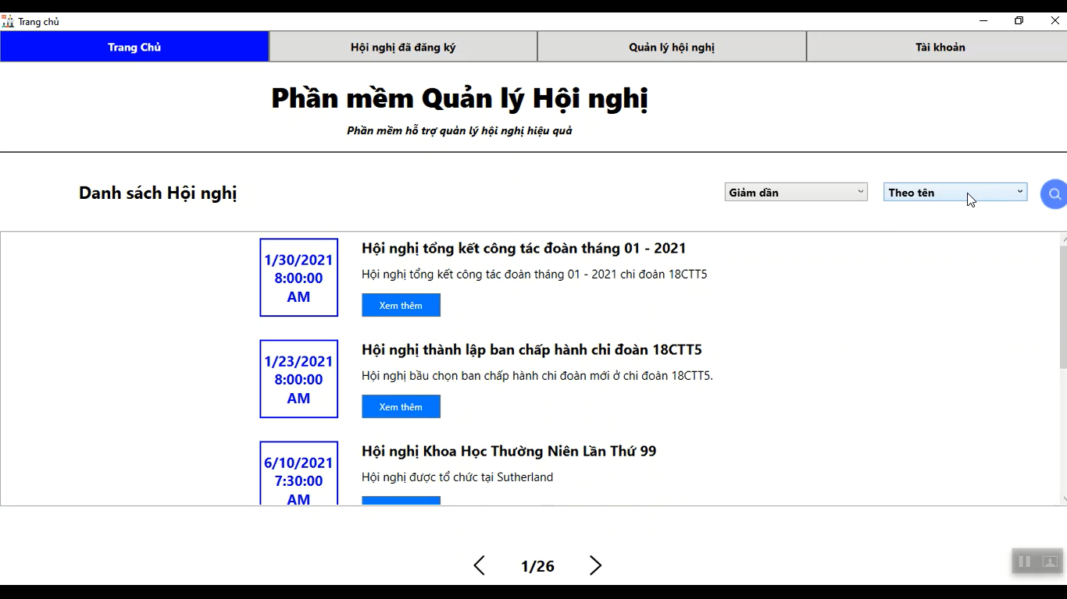

*Hình 1: Chức năng sắp xếp ở trang chủ.*

* Cho phép tìm kiếm theo tên, địa điểm và thời gian tổ chức hội nghị.

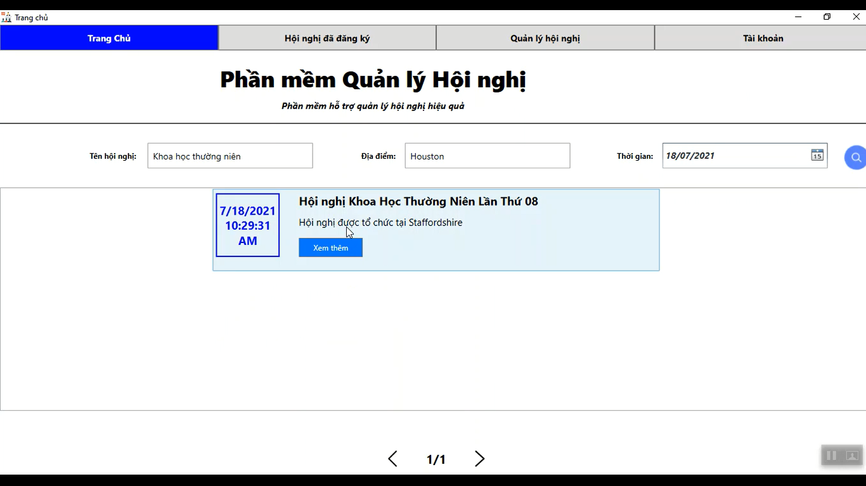

*Hình 2: Chức năng tìm kiếm Fulltext Search.*

* Màn hình xem chi tiết Hội nghị với đầy đủ thông tin của Hội nghị và cho phép đăng ký tham dự (đề xuất lựa chọn nếu chưa có account thì đăng ký account, nếu đã có account thì đăng nhập và đăng ký tham dự).

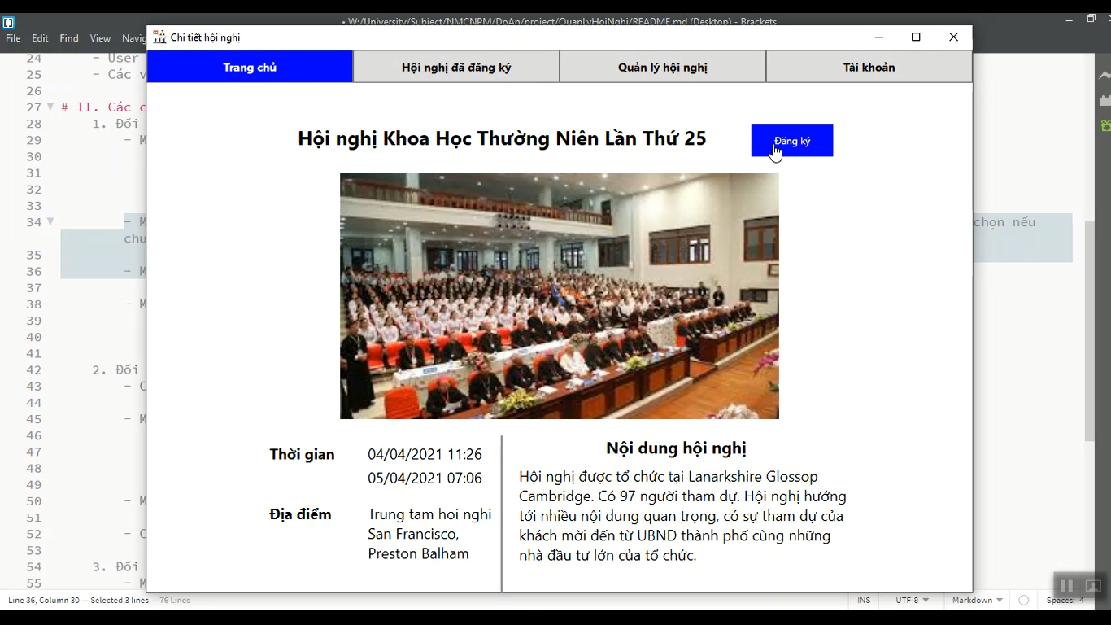

*Hình 3: Chức năng chi tiết hội nghị.*

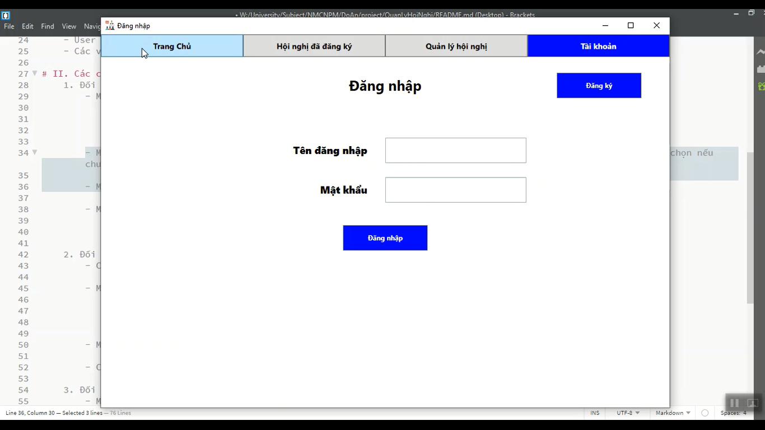

*Hình 4: Ở phân hệ khách nhấn Đăng ký hội nghị sẽ chuyển qua trang đăng nhập.*

* Màn hình đăng ký (Có chức năng mã hóa mật khẩu) gồm: Đăng ký tài khoản thường (Không thể tạo hội nghị) và Đăng ký tài khoản Admin (Có thêm quyền tạo và quản lý hội nghị)

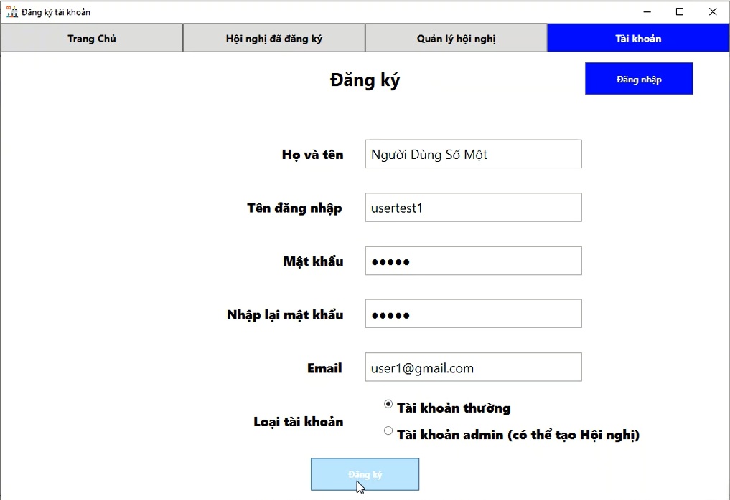

*Hình 5: Đăng ký tài khoản thường.*



*Hình 6: Mật khẩu lưu trên Database đã được mã hóa.*

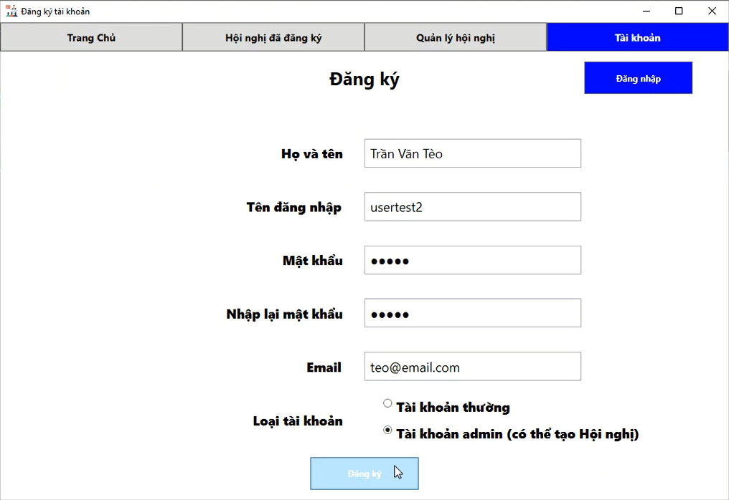

*Hình 7: Đăng ký tài khoản Admin.*

## Đối với phân hệ Người dùng (user) đã đăng nhập:

* Có đủ các chức năng của phân hệ Khách.
* Màn hình thống kê các Hội nghị đã đăng ký tham dự.
  + Cho phép sắp xếp: Tăng dần, giảm dần.

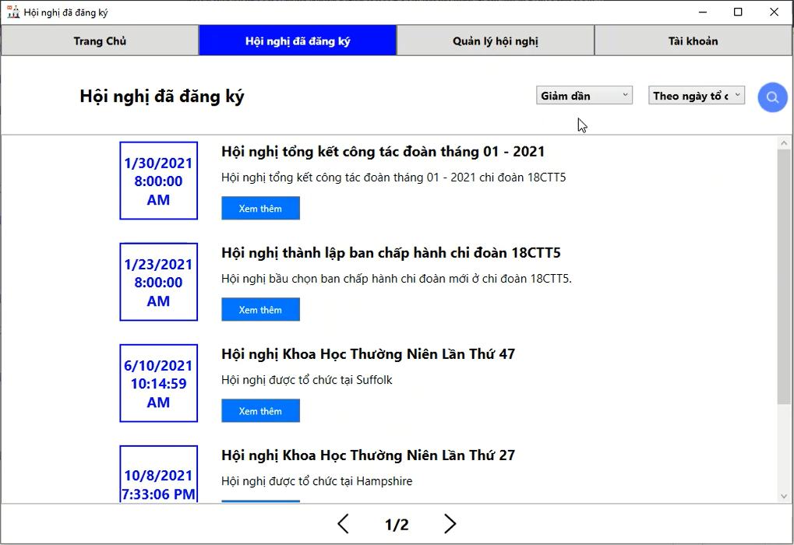

*Hình 8: Chức năng sắp xếp trong hội nghị đã đăng ký.*

* + Cho phép tìm kiếm theo tên, địa điểm và thời gian tổ chức hội nghị.

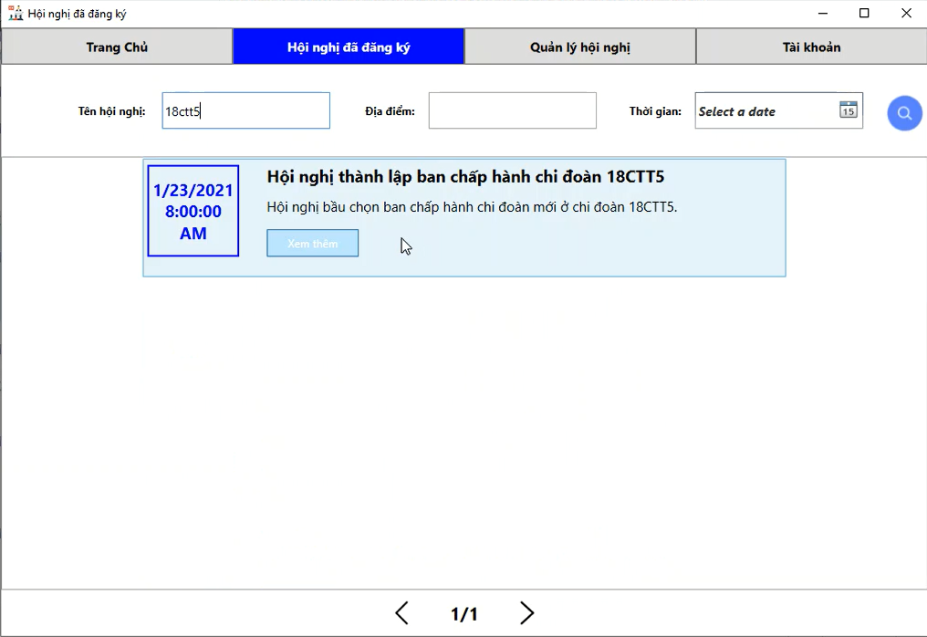

*Hình 9: Tìm kiếm bằng FullText Search trong Hội nghị đã đăng ký.*

* Màn hình profile để xem và chỉnh sửa thông tin cá nhân.

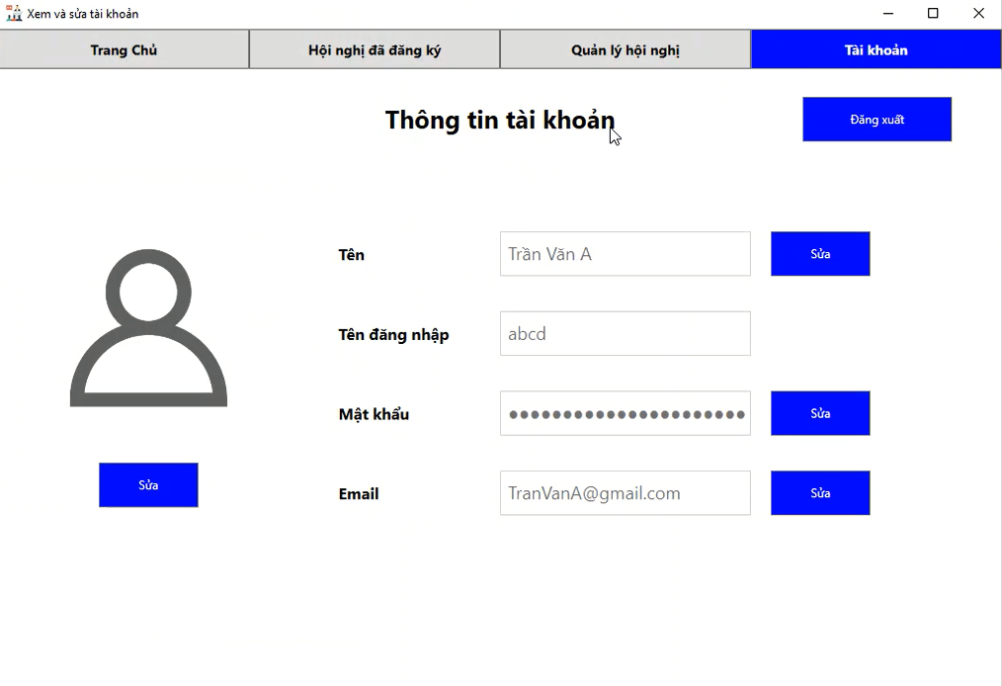

*Hình 10: Màn hình profile của user.*

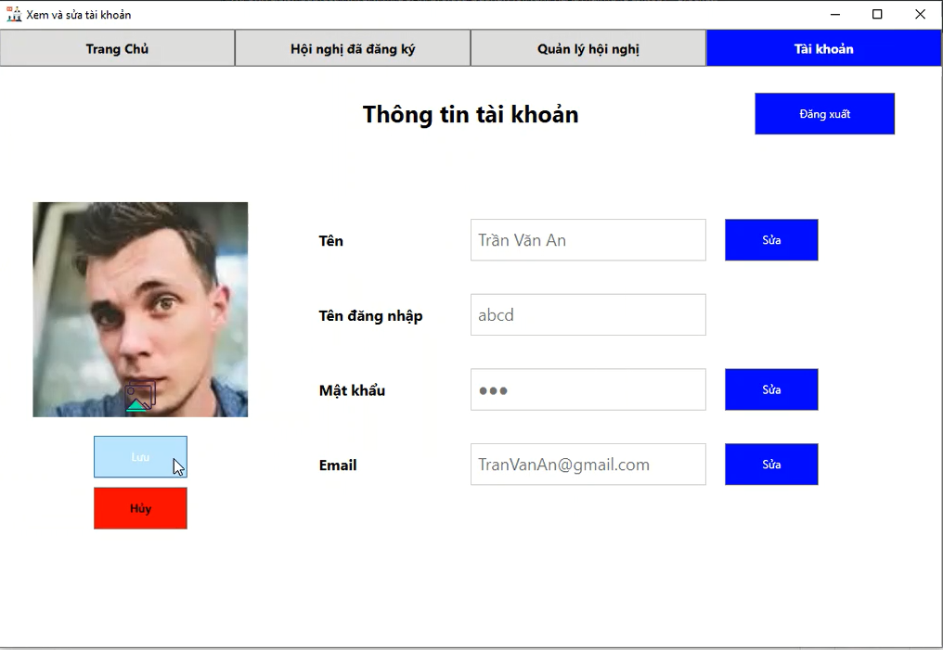

*Hình 11: Màn hình sau khi thực hiện chỉnh sửa profile cho user.*

## Đối với phân hệ Admin:

* Màn hình quản lý Hội nghị:
  + Thêm mới.

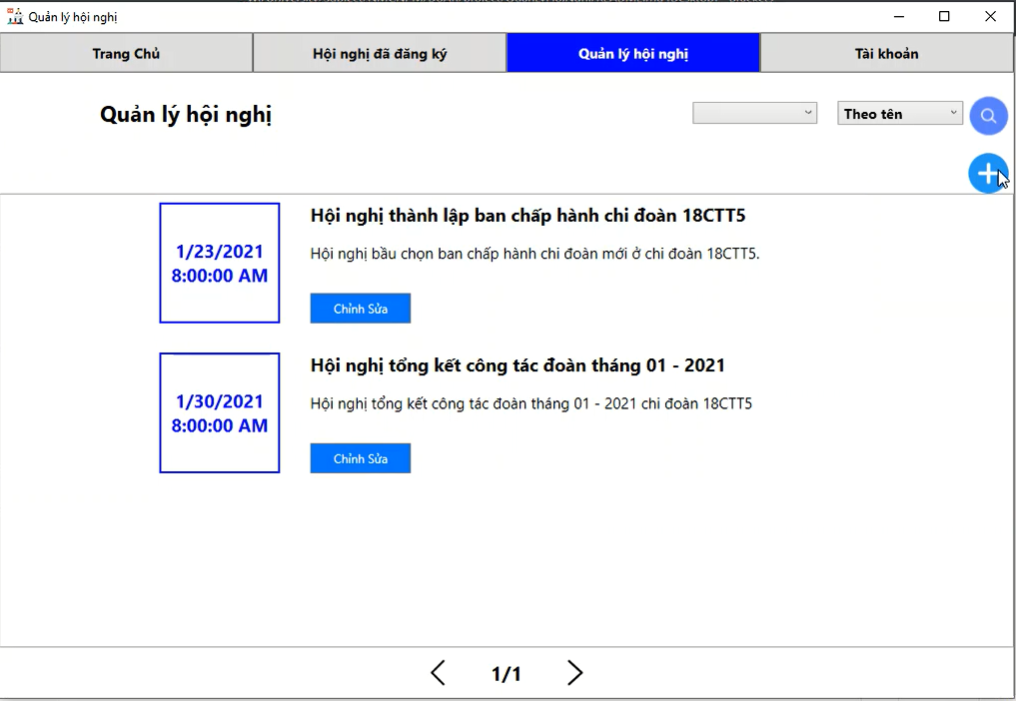

*Hình 12: Click vào dấu cộng trong thẻ Quản lý hội nghị để thêm hội nghị.*

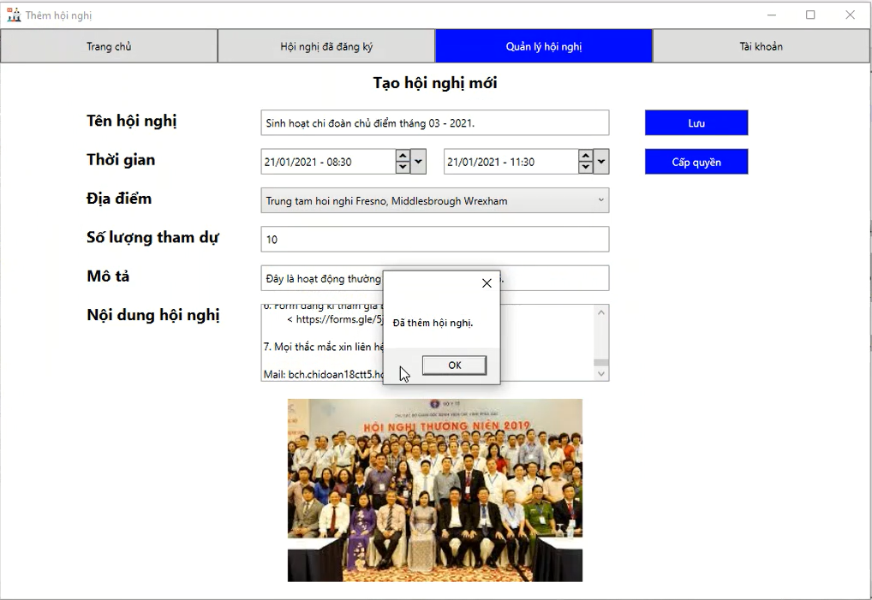

*Hình 13: Nhập đẩy đủ thông tin hội nghị và nhấn Lưu để lưu hội nghị.*

* + Sửa đổi Hội nghị chưa diễn ra.

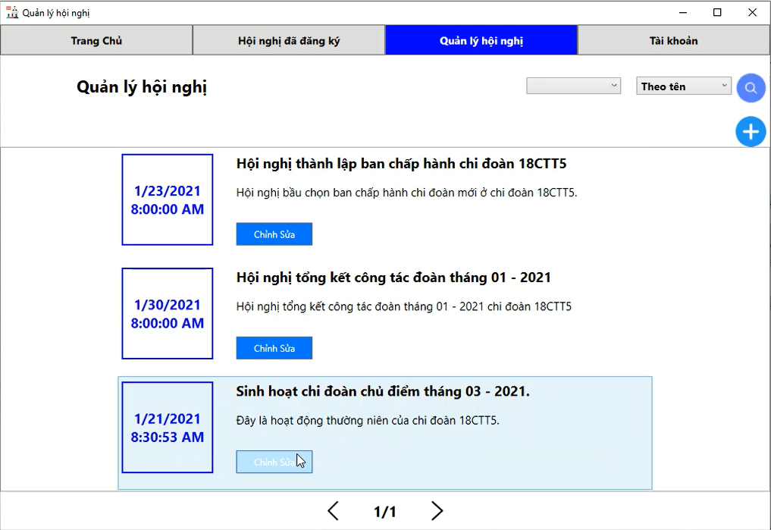

*Hình 14: Trong màn hình Quản lý hội nghị chọn đến hội nghị cần chỉnh sửa và nhấn chỉnh sửa.*

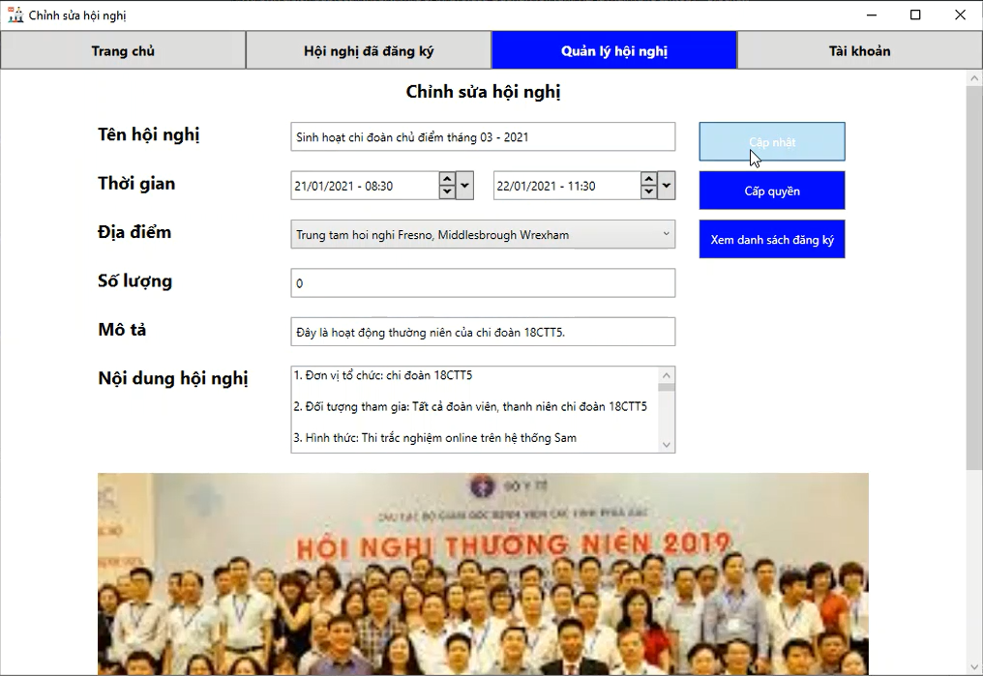

*Hình 155: Sửa lại nội dung bạn cần sửa và nhấn Cập nhật để lưu kết quả.*

* + Thêm thành viên có thể chỉnh sửa hội nghị: Chọn nút Cấp Quyền trong màn hình chỉnh sửa và chọn cấp quyền cho Admin bạn muốn.

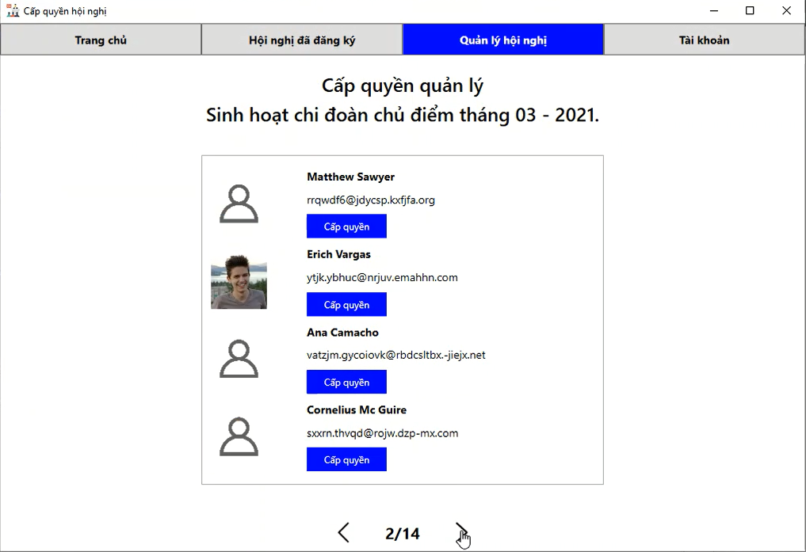

*Hình 166: Giao diện cấp quyền chỉnh sửa cho Admin khác.*

* + Chấp nhận yêu cầu tham dự của User:
    - Ở giao diện chỉnh sửa chọn **Xem danh sách đăng ký** sau đó chọn **xác nhận** nếu cho phép người đó tham dự và **chặn** nếu như không muốn người đó đăng ký hội nghị này.
    - Nếu muốn hủy xác nhận người đó tham gia thì chọn **Hủy Xác Nhận.**
    - Nếu muốn bỏ chặn thì chọn **Bỏ chặn**.

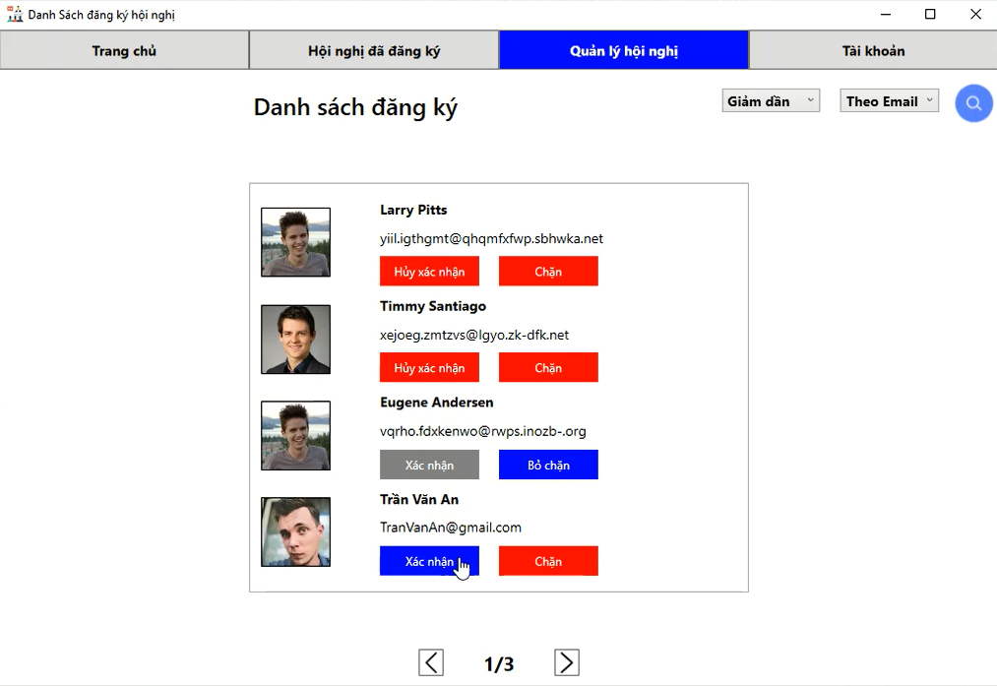

*Hình 177: Màn hình chấp nhận yêu cầu tham dự của User.*

* Màn hình quản lý User:
  + Xem danh sách và Ngăn chặn truy cập (đã trình bày ở trên).

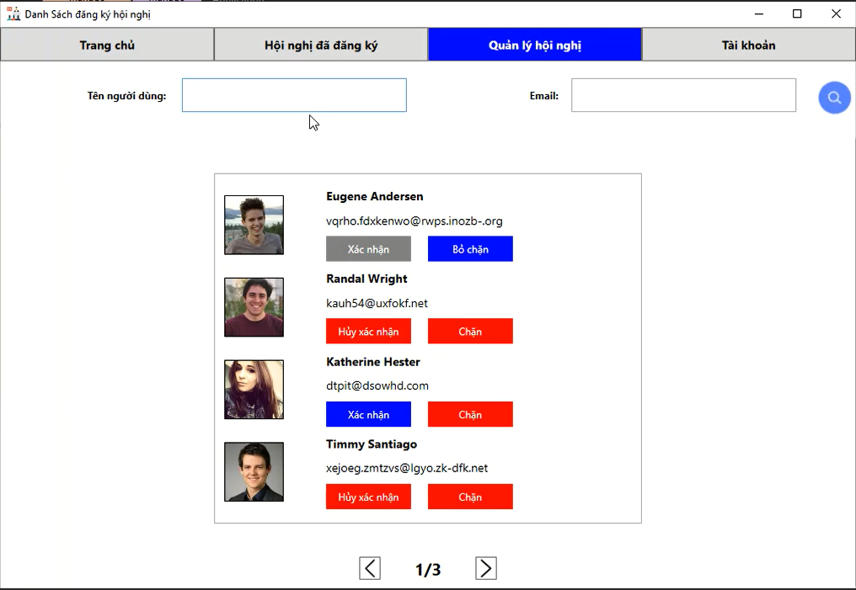

*Hình 188: Màn hình quản lý User.*

* + Tìm kiếm, sắp xếp và lọc theo nhiều tiêu chí.

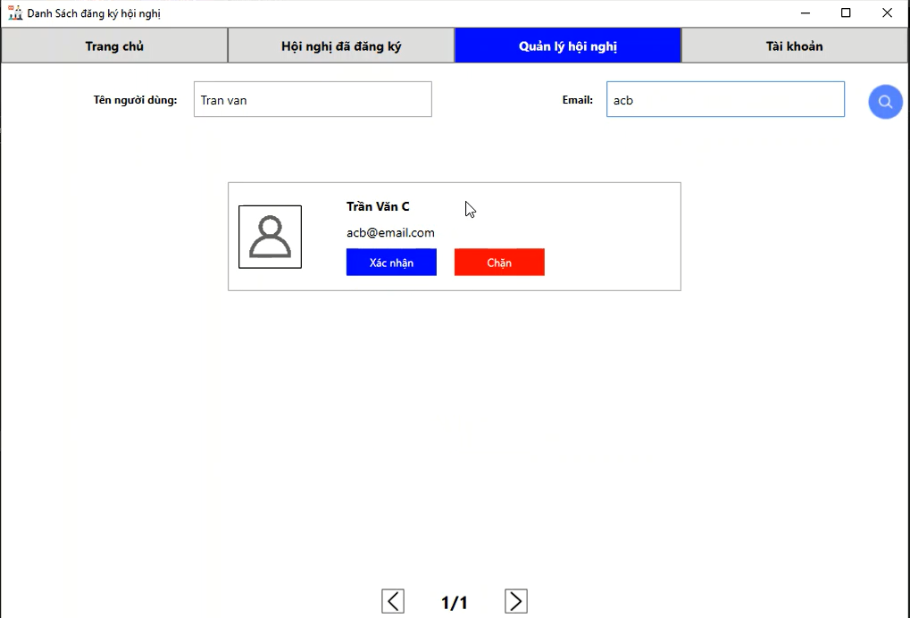

*Hình19: Màn hình tìm kiếm User.*

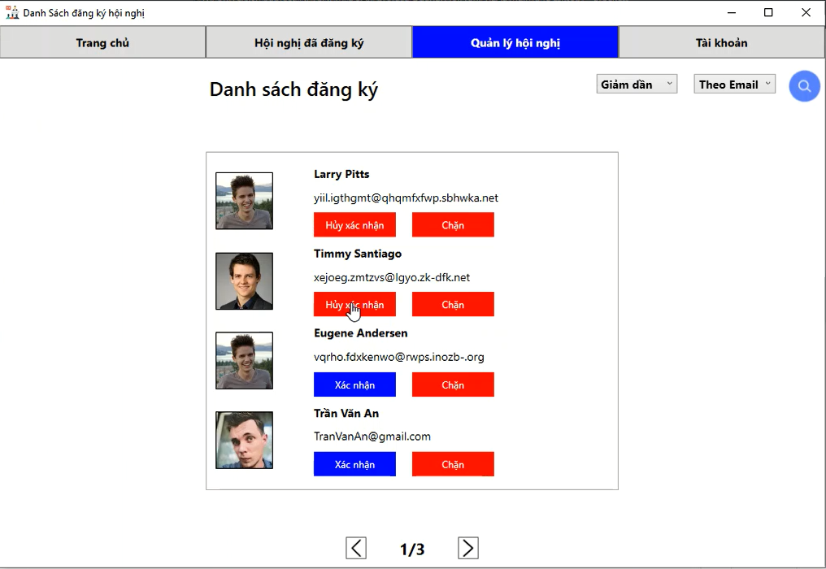

*Hình 20: Sắp xếp User giảm dần theo Email.*

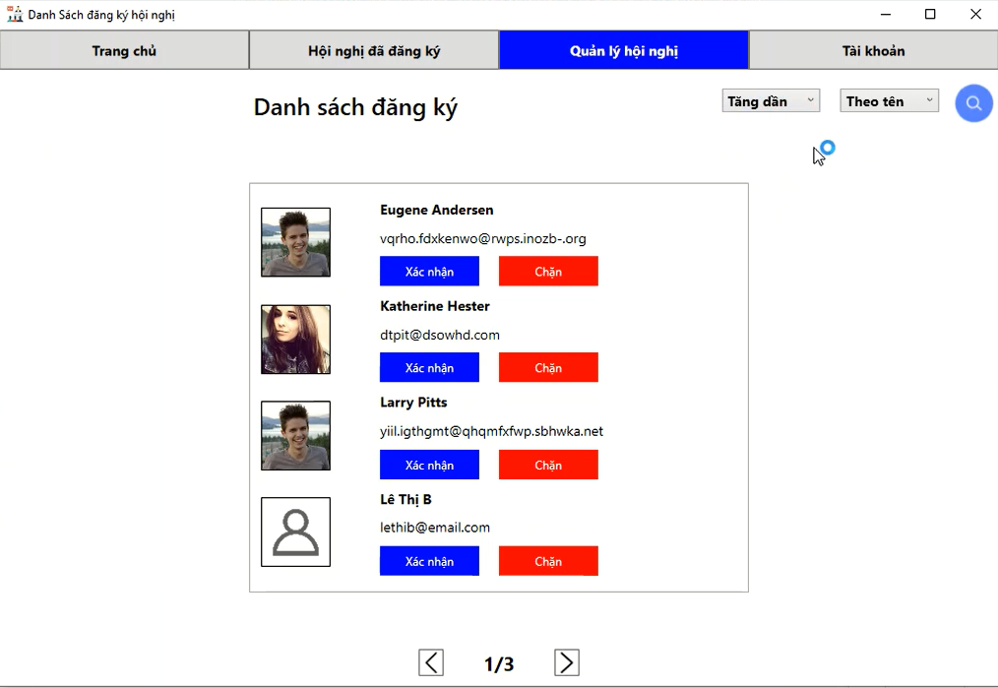

*Hình 21: Sắp xếp tăng dần theo tên.*

🡺Link video demo: < <https://youtu.be/Xv8PIA8hOck> >

# Cài đặt phần mềm

* Các yêu cầu cần thiết để cài đặt phần mềm của nhóm:
  + Cài đặt Database cho ứng dụng bằng file script DBQuanLyHoiNghi.sql trong thư mục Database
  + Cài đặt Full-Text index ở: cột TENUSER của bảng USER, cột TENHN cho bảng HOINGHI và cột TENDD cho bảng DIADIEMTOCHUC.
* Cách build phần mềm:
  + 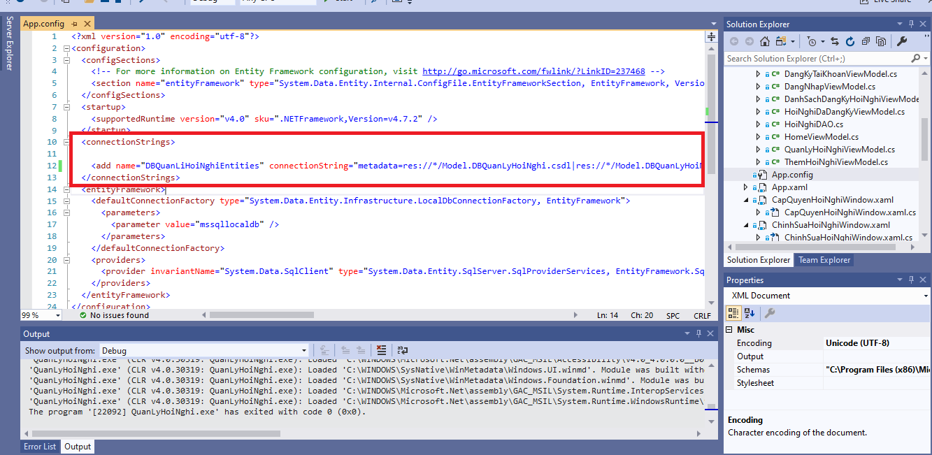Mở source code, vào file **App.config** tìm thẻ connectionStrings (vào thẻ add con của thẻ connectionStrings) và chỉnh sửa thuộc tính data source lại thành tên server của máy đang sử dụng.

Thẻ connectionStrings trong file **App.config.**

Chỉnh sửa lại thuộc tính data source.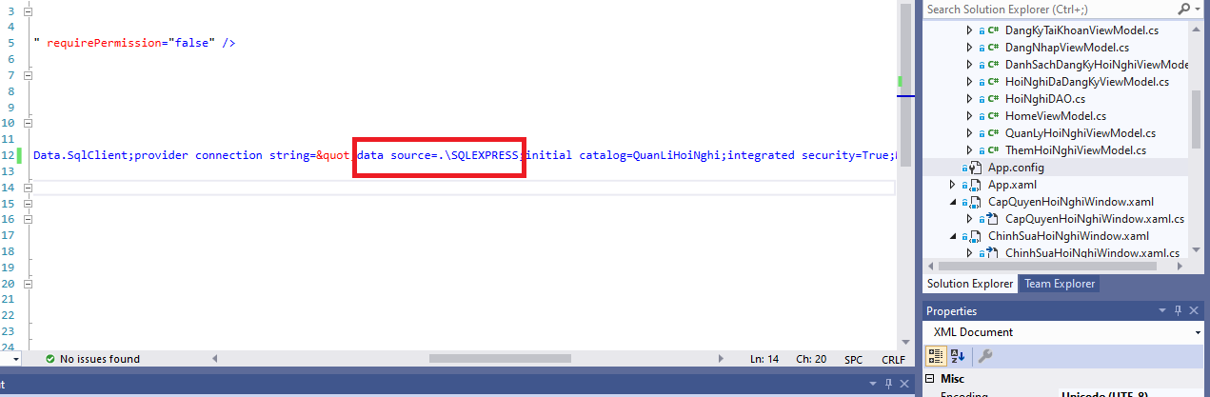

* Tiến hành build lại và sử dụng phần mềm:

Build và sử dụng phần mềm.

# Các công cụ làm việc nhóm:

* Github:

Sử dụng để lưu trữ tài liệu, source code,.. của đồ án mà nhóm thực hiện.

Đường dẫn của github: < <https://github.com/windymv025/QuanLyHoiNghi> >

* Trello:

Sử dụng để phân chia công việc cho các thành viên trong nhóm.

Đường dẫn của trello: < <https://trello.com/b/g05qAGIA> >

* Các công cụ khác:
* Office online: sử dụng để cùng thực hiện các tài liệu, báo cáo.
* Facebook: sử dụng để giao tiếp, trao đổi khi làm việc nhóm.
* Zoom: sử dụng để tổ chức các buổi họp nhóm online.

# Tài liệu tham khảo:

* <https://csharpcanban.com/wpf-lay-gia-tri-cua-row-listview-khi-click-vao-button-tren-listview.html>
* <https://drive.google.com/drive/folders/1HmtpmKpFSkwlSX7iEKYrJWJxpaZurVpa?usp=sharing>
* Slide bài giảng môn **Nhập Môn Công Nghệ Phần Mềm** thầy **Ngô Ngọc Đăng Khoa.**
* Slide bài giảng **Kiểm nghiệm phần mềm** thầy **Nguyễn Minh Huy.**